**Creación online de videos**

* Guardar imágenes suficientes para crear un video de entre mínimo 3 minutos y máximo 5 minutos
* Dentro del video deben estar sus nombres, grupo y año
* Debe tener una pequeña introducción que contenga lo siguiente: este trabajo es de carácter educativo, sin ánimo de lucro, las imágenes, sonidos y recursos utilizados tienen eminentemente un interés pedagógico.
* Y una pequeña redacción que explique en que consiste su trabajo.
* El video debe tener suficientes textos explicativos
* El tema general del video es la evolución de la electricidad (personajes y fechas, que aportaron, como cambio al mundo la electricidad en cada época, etc)
* Tema particular del video el que cada uno considere como el impacto más importante que haya generado la electricidad en la vida de los humano, positivo o negativo. Ejm: comunicaciones, industria, entretenimiento, manejo de información (computadores), industria, medicina, etc.
* Debe tener un texto de finalización o despedida

1. Ingresar a la siguiente página: <http://www.youtube.com/editor>, se debe tener cuenta de gmail para que guarde todos los cambios

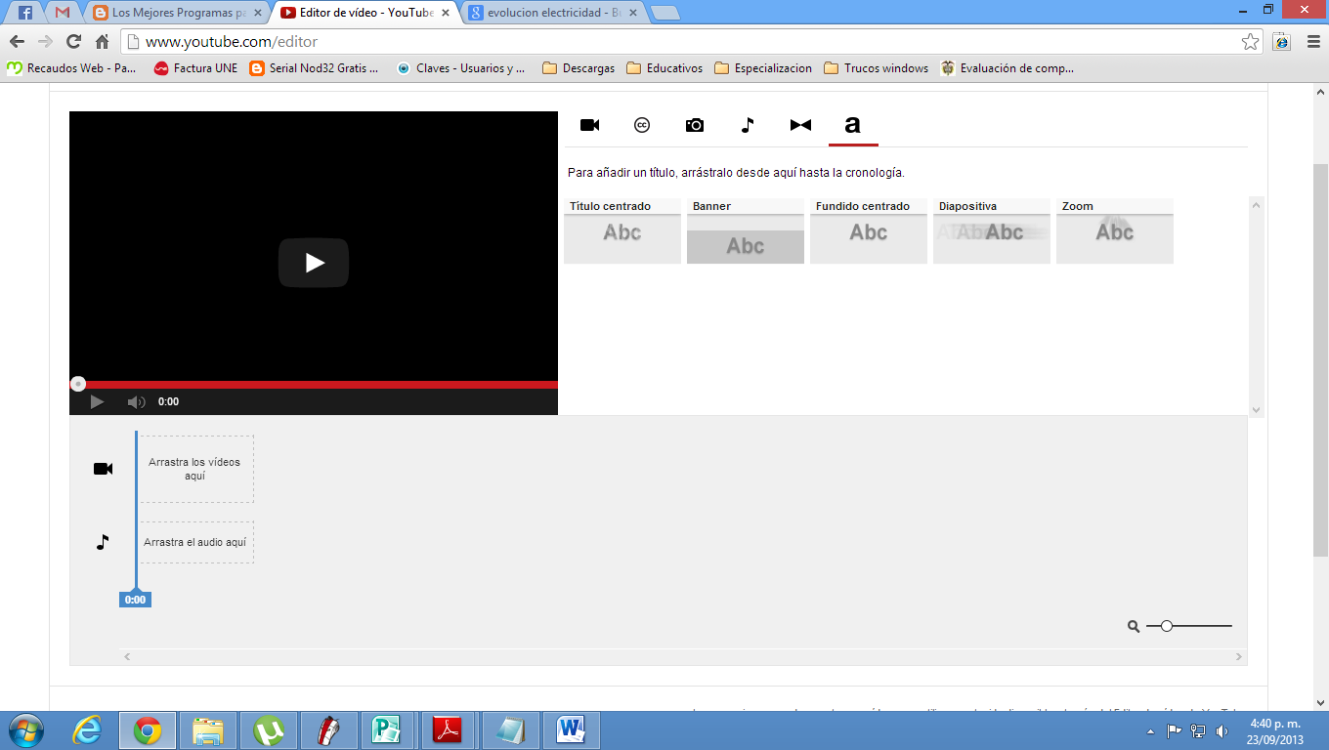

Dar clic en el icono fotos

dar clic en añadir más fotos, luego en subir fotos y luego clic en seleccionar fotos de tu equipo

Arrastrar las fotos aquí

dar clic aquí y a arrastrar las transiciones que desee a cada espacio entre fotos

dar clic aquí para escribir títulos, textos explicativos, etc se abre la siguiente ventana

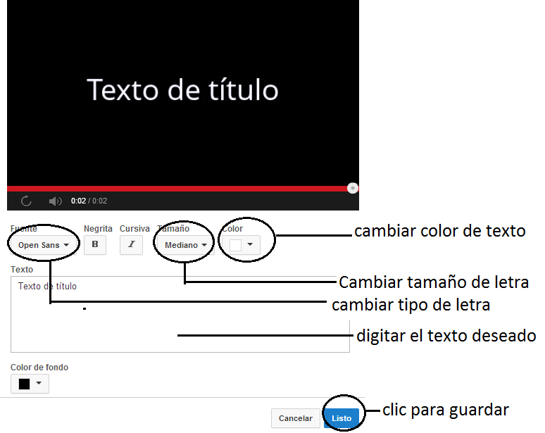

clic aquí para añadir un archivo de audio

 clic aquí para añadir un video predeterminado, si desea.

clic aquí para escribir el título del video

clic aquí cuando todo este listo

Copiar la dirección generada por ejemplo <http://www.youtube.com/watch?edit=vd&v=FnBtquxVXsM>

Y enviar al correo supermethos@gmail.com